Муниципальное бюджетное дошкольное образовательное учреждение Алексеевский детский сад №5 «Солнышко» Алексеевского муниципального района Республики Татарстан

**Конспект**

**математической викторины**

**«Великолепная шестерка»**

в подготовительной группе

Автор: Зайнуллина В.А.,

воспитатель высшей

квалификационной категории

пгтАлексеевское, 2015

Цель: продолжать формировать у детей приемы логического мышления в процессе решения логических задач. Упражнять в счете в пределах 20, определении и назывании смежных чисел. Развивать зрительно – моторную координацию. Воспитывать сообразительность, умение оперативно действовать в условиях соревнования, достигать конечной цели.

Оборудование: карточка с изображением цифрового ряда, фишки, карточки с примерами, наборы «Танграм»

Ход викторины:

Всем, всем - добрый день!

Прочь с дороги, злая лень!

Не мешай учиться,

Не мешай трудиться!

- Ребята, посмотрите, что у вас на столах приготовлено к занятию? Как вы думаете, что это будет за занятие?

Но сегодня у нас не просто математика, а викторина – соревнование двух команд «Великолепная шестерка».

Почему я подобрала такое название? В каждой команде 6 человек, я подобрала для вас 6 заданий. Выиграет сегодня та команда, кто получит больше всего очков за правильно выполненную работу.

Мы повторим цифры, поработаем со знаками сравнения, действий, будем решать задачи и складывать фигуры из треугольников. Вам придется не только вспомнить все, что вы знаете и умеете, но и проявить смекалку, сообразительность.

За каждый правильный ответ команда получает бусину в свой стакан.

1 задание «Разминка»

- Возьмите числовой ряд и покажите на нем фишками:

* Самое маленькое число;
* Самое большое число;
* Покажите соседей числа 3 (8, 10, 14, 19, 6, 20)
* Какое число пропущено: 5 и 7 (4 и 6, 12 и 14, 16 и 18, 8 и 10)
* Покажите число, которое на 1 больше 4 (7, 10, 15, 17)
* Покажите число, которое на 1 меньше 2 (6, 9, 11, 13, 16)

2 задание «Работа со знаками действий»

Возьмите свою карточку и решите примеры. Например,

3+2 = 13-3= 5+5= 10+2= 20-10= 7-2=

3 задание «Работа со знаками сравнения»

Будьте внимательны, в этом задании нужно не только уметь сравнивать числа, но и отделять съедобное от несъедобного, а большие предметы сопоставлять с маленькими.

- Игровое упражнение называется «Где больше еды?»

* 7 морковок – и 4 морковки
* 2 пирога – и 8 стульев
* 3 огурца – и 5 огурцов
* 6 карандашей и 2 лимона
* 10 ягод малины – и 2 тарелки супа
* 1 арбуз и 2 яблока
* 2 киви и 2 банана
* 5 мячей и 5 дынь

4 задание «Нецифровая математика»

- Сейчас вам предстоит использовать математические действия не в отношении цифр, а в отношении предметов и понятий.

* Стул – спинка= (табурет)
* Цветок + цветок+ цветок= (букет)
* Мама + папа + ребенок = (семья)
* Свитер – рукава = (жилет)
* Тесто + начинка = (пирог)
* Вода + ягоды + сахар = (компот)
* Щи + свекла= (борщ)
* Зима + весна+ лето + осень = (год)
* Брюки – штанины = (шорты)
* Шкаф = мороз = (холодильник)

5 задание «Решение задач»

* Можно ли положить поровну 3 апельсина на две тарелки?
* У Насти было 4 ленты, одну из них она разрезала на две равные части. Сколько лент стало у Насти?
* Сколько надо взять квадратов, чтобы обклеить кубик, наклеивая по одному квадрату на каждую сторону?
* Два друга играли в шашки два часа. Сколько времени играл каждый из них?
* Мама купила 10 яблок. На сколько дней хватит яблок, если в день съедать по одному яблоку? (по 2 яблока, по 5 яблок)
* Жж

6 задание «Сложи танграм»

Предложить каждой команде по два варианта задания: сложить по образцу и по памяти.

[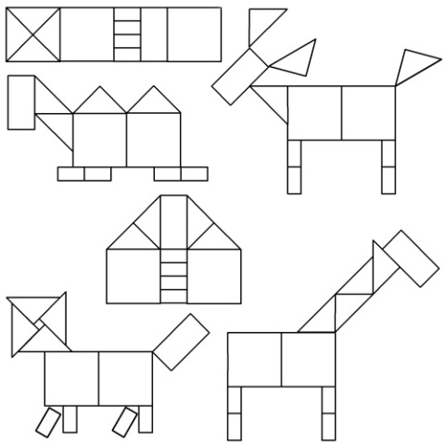](http://fusionpiter.ru/articles/puzzles)

Подведение итогов

Подсчет бусин в стаканах.

- Чью шестерку мы можем назвать великолепной?

Какой конкурс вам понравился больше всего? Какое задание было самым трудным (легким)? Какое задание показалось самым интересным?